ひとくちメモ　　　　　　　　　　 １23()

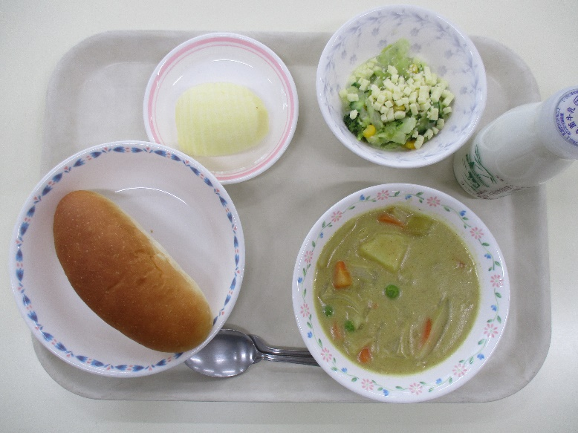

**１～30は④**

のテーマは「**なつかしの**」です。はへとがりましたが、によってされてしまいました。、アメリカからられたをい、がされました。25のでは、アメリカからされたなどをって、コッペパンやカレーシチューなどがされました。

（りんご）＊　　　○

チーズとコーンのサラダ＊○★

**コッペパン**★**カレーシチュー**○＊★

のろのマークは、そのがのでにどんなきをするかをしています。

エネルギーになる…★

やをつくるもとになる…○

のをえる…＊